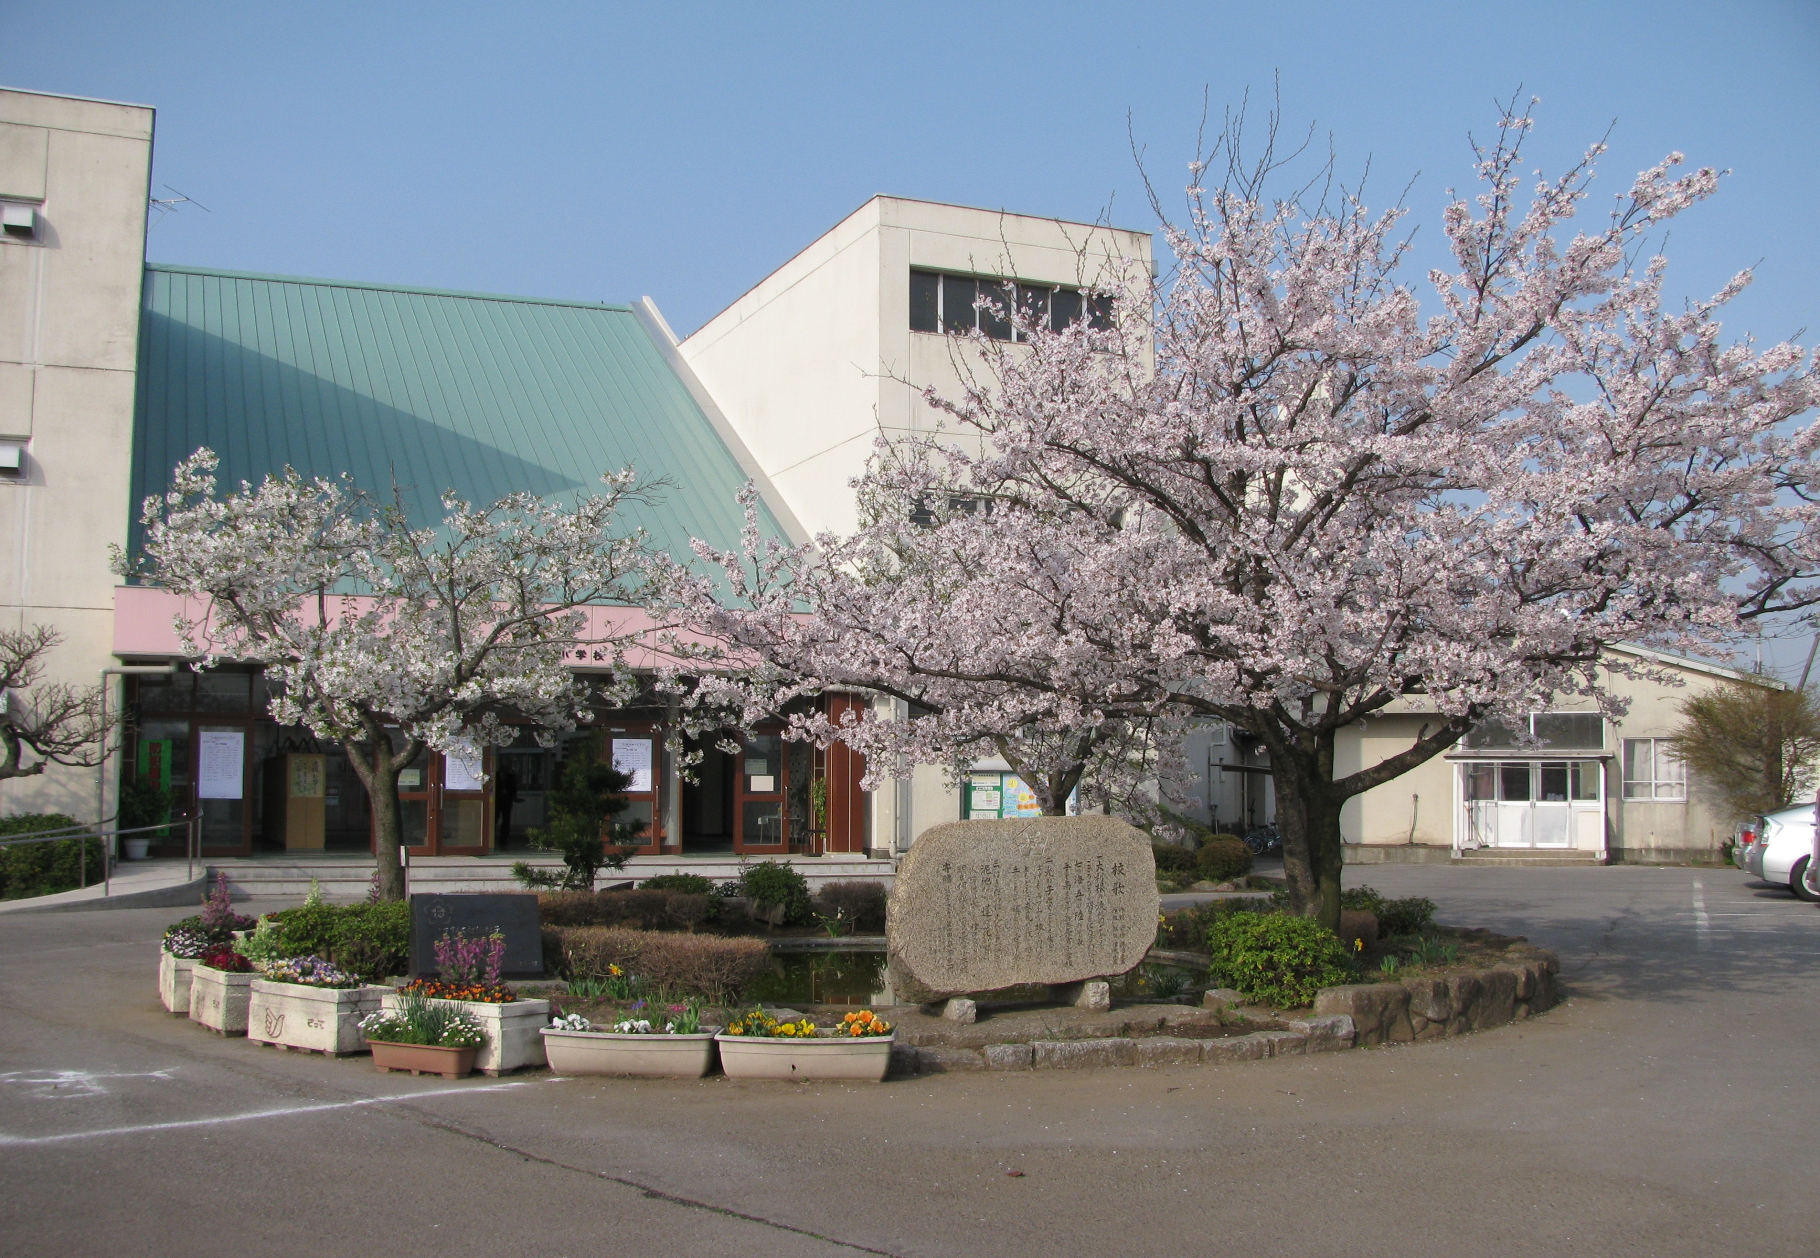

令和２年度　学校経営方針

**変化の激しい世の中を、よさを生かし、**

**人と手をつなぎ、たくましく生きる子を育成する**。

**Ⅰ　学力の定着と向上のために**

**プラン1**　授業の充実を図る。

①授業の始まりと終わりのあいさつをしっかりする。

②本時のねらいを明確にし、ねらいの達成に迫る。

③聞こえる声で話し、発表者の方を向いて聞く。

④「話形」に沿った発表をする。

⑤視写させたり、自分の考えを書かせたりして、書くことに慣れさせ、言語力の育成に努める。

**プラン2**　授業以外の時間の充実を図る。

1. チャレンジタイムを充実させる。(５時間目開始前)
2. 読書低学年７０冊、中学年６０冊、高学年５０冊達成者を顕彰。
3. 統一テスト、県学調、全学調前に強化週間の設定。
4. 県や東部教育事務所作成のワークシートを積極的に活用する。

**プラン3**　宿題・家庭学習の充実を図る。

1. 計算、漢字ドリル３回繰り返しに継続的に取り組ませ、コメントで励ます。

②音読に毎日取り組ませる。

③宿題以外の自主的な学習を啓発する。

**Ⅱ　豊かな心を育成するために**

**プラン４**　あいさつの習慣化を図る。

1. 教師が率先垂範し、手本を示す。
2. 授業の始まりと終わりのあいさつ、指名されたら「はい」の返事をする。
3. 地域の方への挨拶を評価し顕彰する。

家庭　・　地域　・　学校応援団　との　連携

《自ら考え人のために行動できる温かい子》

かしこく（すすんで勉強する子）

やさしく（心豊かで思いやりのある子）

たくましく （健康でねばり強い子）

学校スローガン

夢をもち　心豊かに　たくましく

合い言葉「レッツチャレンジ　めざせ　『ながっくん』！」

社会・時代の要請

保護者の願い

地域の願い

児童の実態

教職員の願い

日本国憲法

教育基本法

学校教育法

諸法規

生きる力と絆の埼玉教育プラン

幸手市教育行政重点施策

◆本年度の重点・努力点◆

**◎市教委委嘱算数科の校内研修を軸に、教師の授業力を向上させ、学力向上を図る。**

**◎学校運営協議員会によるコミュニティースクールを始動し、軌道に乗せる。**

**◎全校統一チャレンジ（「めざせながっくん！」）と学年１チャレンジを推進する。**

**◎磨く場を与え、得意を伸ばし、自ら発信（アウトプット）する児童を育成する。**

**◎好ましい集団活動を通して、認め合い、助け合う人間関係の中で、豊かな心を育てる。**

**◎自分から進んで運動に取り組む態度と健康な生活を営む態度を育てる。**

学 校 教 育 目 標

**プラン５**　学習の準備の徹底を図る。

①連絡帳を確認させ、前日のうちに準備する習慣をつけさせる。

②筆箱の中身を確認させる。

③次の学習の準備をさせてから、休み時間にする。

**プラン６**　整理・整頓の定着を図る。

①机の中を整理させ、ごみゼロの教室にする。

②ロッカーは置く場所を決め、整頓する。

③特別教室使用後は教師が必ず確認する。

④図書室や理科室等の椅子の整頓をする。

⑤清掃は、無言で、時間で始め、時間で終わるようにする。

**Ⅲ　体力向上のために**

**プラン７**　体育授業の工夫、改善を図る。

①運動の特性に触れさせ、場を工夫し、運動量を確保する。

②評価カードを工夫し、個人のめあてが達成できるよう支援する。

③人間関係を育て、運動の苦手な児童もがんばれる学習の場を作り上げる。

**プラン８**教科外体育の充実を図る。

①はつらつタイムの内容を工夫する。

②学校全体で運動量を確保する。

③児童の記録を掲示し、評価を通して活動意欲を高める。

**プラン9**集団行動の徹底を図る。

①学習規律を身につけさせる。

②元気いっぱいの返事ができるようにする。

③全校運動は、時間ではじめ、短時間の中で運動量を確保する。